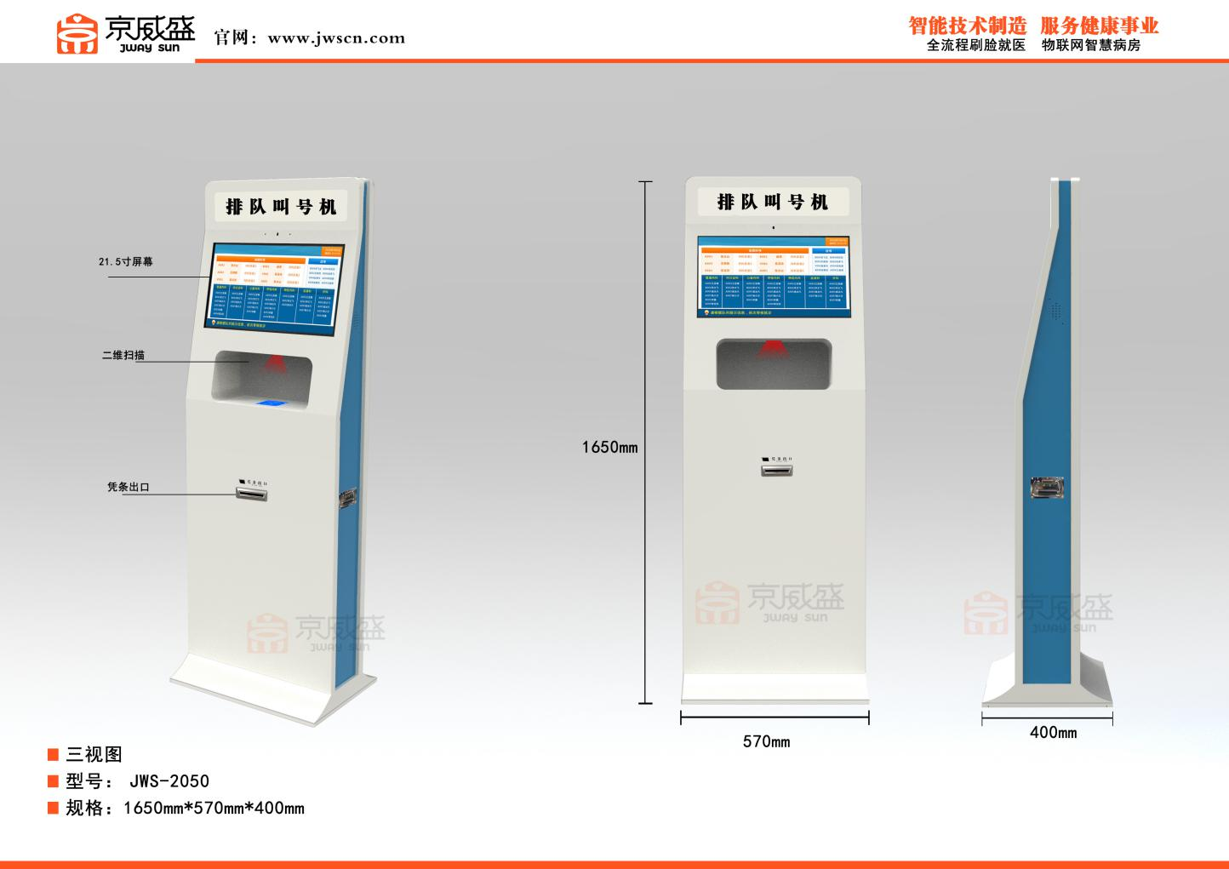

|  |  |
| --- | --- |
| **自助排队取号机规格参数（JWS-2050）** | |
| **功能模块** | **详细配置参数** |
| **工控主机** | Intel CPU四核2.0及以上/工控主板/内存不低于4G/固态硬盘容量不小于120G/300W电源/集成网卡、显卡/接口部份：USB口：6个； |
| **显示器** | 21．5寸液晶屏，显示比例:16:9宽屏; 最大分辩率1920*1080； |
| **触摸屏** | 21．5寸触摸屏, 防尘、防漂移,免维护,单点触摸≥7000万次；感应时间：<6ms 透光率：>98%；分辨率：4096*4096； |
| **扫描模块** | 自动感应触发、图像尺寸：640*480 像素，视场角：水平 45 度，垂直 28  度，扫描角度左右±70 度，前后±72 度，转动 360 度； |
| **定时开关机** | 设置工控主机定时开关机功能，具有省电、安全、提高机器使用寿命功能； |
| **机柜外壳** | 外部材料：优质全钢机柜，坚硬厚实，不易变形，新颖美观、尊贵；/表层处理：表层全部采用优质金属户外塑粉喷涂，防水、防锈防腐、耐磨、防磁、防静电功能，不易沾污损坏；/内部结构：布线规范整齐；/外部结构：各部件模块与机柜结合紧密，整机符合人体工程学设计，布局合理，工艺精细。/整机外壳：包含机柜、前门、后门、出纸口、地脚、门锁相关的接插件； |
| **其它附件** | 音响：8Ω、5W*2只/多功能电源插座：公牛插座/线材符合国家3c标准，电源线和数据线等零部件/丝网印刷医院及银行LOGO； |
| **专利证书** | 须提供产品3C证书；拥有以下2项国家发明专利证书①基于随机采样点的多样化颜色表绘制方法②一种基于灰度共生矩阵的灰度模板匹配方法；  投标人须通过ITSS评估认证，且拥有五星级售后服务证书； |
| **软件接口** | **针对本院的his和pacs系统提供数据接口，进行软件对接** |